＿＿年＿＿組＿＿番
名前
４章（比例と反比例） ２節（座標）
１．座標

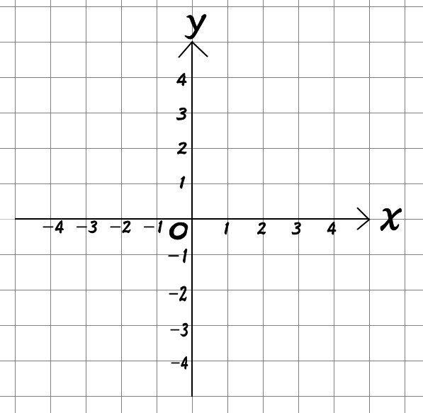
１．各部の名称 （図に書き込もう） 考えてみよう
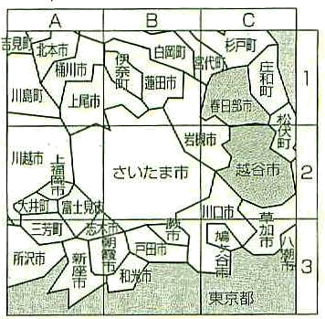
さいたま市（ ）

春日部市（ ）

越谷市 （ ）

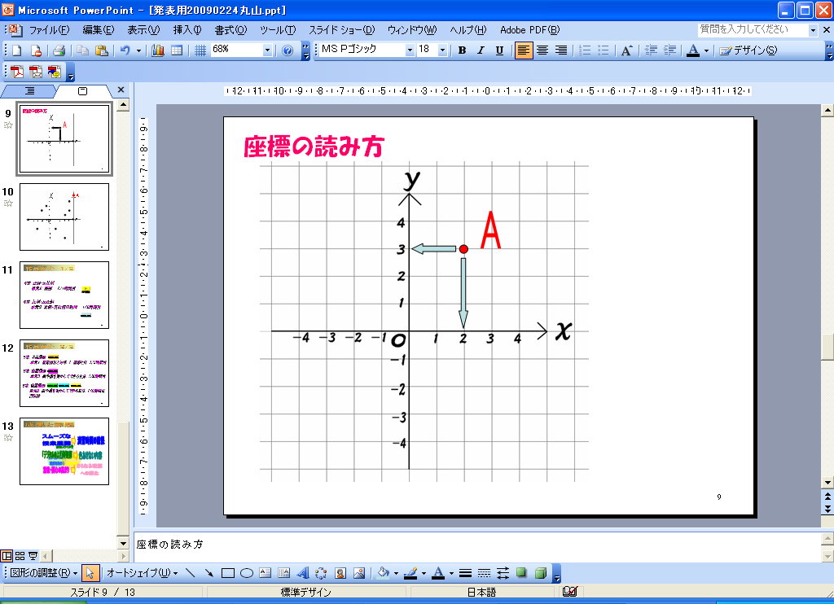
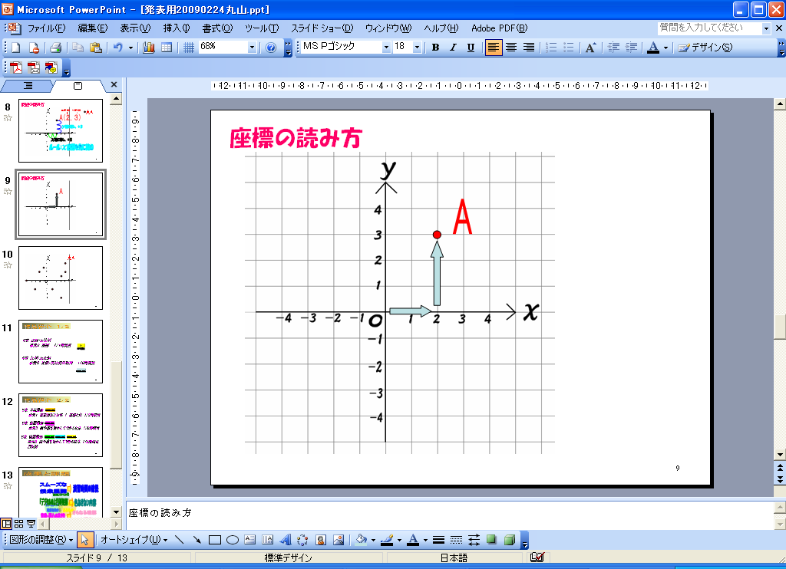
２．座標の読み方・座標の書き方

x
y
5
－5
－5
5
O
- 右の図を見て，次の問いに答えなさい。
① 点Ａの座標を求めなさい。
Ａ●
（ ， ）

② 点Ｂの座標を求めなさい。
（ ， ）
Ｂ●

③ 点Cの座標を求めなさい。
Ｄ●
（ ， ）

④ 点Dの座標を求めなさい。
Ｃ●
（ ， ）

２．座標が次のような点を，右の図にかき入れなさい。
① 点Ａ（２，５）
x
y
5
－5
－5
5
O

② 点Ｂ（－１，１）

③ 点Ｃ（５，－４）

④ 点Ｄ（－４，０）

３．点Ｄ（－５，３）に対して，次の点の座標を求めなさい。
① x軸について点Ｄと対称な点
（ ， ）

② y軸について点Ｄと対称な点
（ ， ）

